МБДОУ г. Владимира «Центр развития ребенка – детский сад №114»

Проект
«Луг. Лекарственные растения луга»

Автор проекта:
воспитатель Ханжина М.Н.

2014 г.

Пояснительная записка
Статья 74 п. 2 Закона РФ «Об охране окружающей среды» гласит: «Для того, чтобы овладеть минимумом экологических знаний, необходимых для формирования экологической культуры граждан, во всех дошкольных, средних и высших учебных заведениях, независимо от их профиля, необходимо обеспечение обязательного преподавания основ экологических знаний».
Цель проекта: формирование экологической культуры детей (экологического сознания) и родителей, как синтеза практического и духовного опыта взаимодействия человечества с природой, обеспечивающей его выживание и развитие.
Задачи проекта:
- Знакомство с лугом;
- Экологическое значение луга, отличие растительности леса и луга;
- Значение луга в жизни человека и животных;
- Знакомство с животным и растительным миром луга.
Настоящий проект рассчитан на детей дошкольного возраста и может использоваться в любой возрастной группе.
В последнее время все чаще загрязняются и становятся безжизненными луга. Луга — стол и дом для насекомых, птиц, грызунов. Луга дают корм домашним животным, продукты питания, материалы для одежды человеку, места отдыха, лекарства. Луга нуждаются в нашем уходе и охране.
В связи с этим тема экологического проекта в настоящий момент актуальна как никогда.
В детском саду № 114 «Радость» в изучении луга и знакомство с проблемами охраны лугов помогает объект экологической тропы «Полянка» Теоретические знания, которые получают дети в непосредственно-образовательной деятельности закрепляются во время прогулок. Объект «Полянка» включает в себя цветы, лекарственные растения. Дети изучают правила поведения на лугу, ухаживают за растениями. Коллектив ДОУ и родители воспитанников в рамках акции «Посади лекарственное растение»
Организация воспитательно-образовательной работы по экологическому воспитанию детей поможет сформировать у ребенка положительное отношение к природе, уважительное отношение ко всем формам жизни.

Содержание проекта
В содержание проекта входят следующие разделы по ознакомлению детей с лугом:
- знакомство с лугом, структура луга;
- экологическое значение луга, отличие растительности леса и луга;
- значение луга для жизнедеятельности и здоровья человека;
- охрана луга;
- знакомство с лекарственными растениями и травами луга;
- знакомство с животными луга: птицами, животными, их взаимосвязи с растениями и условиями жизни;
- путешествие на «Полянку» (объект экологической тропы);
- стихи о луговых жителях;
- загадки о луге;
- сюжетно-ролевые игры, дидактические игры;
- список литературы и др.
Разработанный план позволяет детям постепенно, последовательно изучить вопросы, связанные с целями и задачами проекта. В план включены 4 занятия программы «Развитие» под редакцией Л. А. Венгера.

Что такое луг?

Луг - это участок, покрытый травянистой растительностью.

Луга располагаются по берегам рек, озёр, на краю леса и высоко в горах. Характерный признак всех лугов — образование травостоя и дернины, то есть верхнего слоя почвы, скрепленного корнями. Луг похож на айсберг. Как у айсберга над водой торчит только малая его часть, так и на лугу масса надземных частей растений в 3-5 раз меньше массы подземной. Но нас более привлекает надземная часть — именно на лугу мы найдем больше всего цветов. На лугу произрастают такие цветы как Колокольчик раскидистый, Тысячелистник обыкновенный, Иван-да-марья, Сердечник луговой, Фиалка трехцветная.
Травянистая растительность лугов разнообразна. Но в травостоях большей частью преобладают злаки или осоковые.

Экологическое значение луга

Луга и луговая растительность имеют исключительное экологическое значение. Под такой своеобразной растительностью сформировались основные типы почв в тех зонах, где распространены угодья с травяной растительностью. Интересно и важно сравнить в этом плане лесную и луговую растительности, действие и влияние леса и луга на почвообразовательные процессы. На первый взгляд, лес является экосистемой, создающей более существенную массу органического вещества, и лес должен бы в большей степени благоприятствовать формированию мощных почв. Однако это не так. В лесу преобладают деревья и кустарники, на лугу - многолетние травы, луговые растения. Живут луговые растения до десятков лет, а деревья - до нескольких сотен и даже тысяч лет. Для деревьев не характерны быстрые смена и образование органов и отмирание заметных их масс ежегодно - они живут долгие годы, сбрасывая лишь листву (и то не все виды). Кроме того, огромная масса деревьев (тонны!) требует и соответствующего обеспечения большими количествами питательных веществ, которые интенсивно поглощаются из почвы, что и обедняет ее. Совершенно другая организация у многолетних травянистых растений: их надземные органы не сохраняются в течение осенне-зимнего периода (кроме оснований побегов), почти полностью высыхая и отмирая, ежегодно; также каждый год отмирает у них и часть подземных органов (но не все: сохранение подземных органов в зимний период и обеспечивает долголетие луговых растений). На лугах подземная масса растений обновляется постепенно каждые четыре - пять лет жизни лугового фитоценоза. В лесу корни деревьев и кустарников практически не отмирают, пока растения живы, и очень медленно разлагаются (в течение десятков лет) после гибели деревьев.

Основные различия лесной и луговой растительности:

• травянистая растительность вовлекает в кругооборот в 1,5 раза больше элементов из почвы, чем древесная растительность, за счет ежегодной динамичности надземной и подземной масс;
• разложение остатков луговых растений происходит в 2 раза быстрее, чем разложение лесной подстилки;
• численность микроорганизмов в почве под лугами в 4 раза больше, чем в почве под лесом.

Интересно, что общие массы подземных органов под лесом и под лугом вполне сравнимы и бывают даже одинаковы - на уровне 10 т и более на 1 га (сухого вещества).

В связи с указанными факторами под лугами формируются более плодородные почвы. Более того, луговая растительность в процессе своей жизнедеятельности способствует накоплению и увеличению почвенного плодородия, а будучи создана на месте бывшей пашни (сеяные луга), травяная растительность восстанавливает почвенное плодородие после снижения его уровня при возделывании сельскохозяйственных растений.

Луговые растения

Луговые растения имеют еще целый ряд удивительных особенностей, отличающих их от однолетних растений. Они размножаются не только семенами, но и вегетативно, ежегодно образуя новые поколения побегов, начиная с весны, и все новые и новые поколения их в течение лета, до осени. Поэтому луговые растения на лугах и на газонах отрастают каждую весну на основе сохраняющихся в течение зимы кустов с живыми корнями и основаниями побегов. Кроме того, они формируют в течение лета несколько урожаев травы, а на газонах - несколько отрастаний молодых побегов, что и позволяет содержать газоны в свежем состоянии в течение всего теплого сезона. Это свойство луговых растений называется.
Среди луговой растительности надо отметить злаки. Злаки - это травянистые растения с полым стеблем-соломиной и невзрачными мелкими цветками. Растут злаки нередко вместе, образуя густые дернины или даже кочки из сплетённых корней. Во время суровой зимы именно в дернине переживают неблагоприятный период будущие молодые ростки. Родина многих злаков сухие степи и саванны, где пасутся дикие копытные животные. Лошади и антилопы очень любят питаться этими растениями. Поэтому злаки выработали приспособления против гибели: их листья растут пучком от основания, а на месте съеденного листа быстро вырастает новый.
Злаки обладают одним ценным и полезным свойством. Они с помощью цепких корней скрепляют осыпающуюся землю насыпей, оврагов не давая им разрушаться.
Поэтому злаки растут там, где склоны оврага пологи и сглажены.

Какие бывают обитатели лугов?

На лугу встречается множество травянистых растений и, конечно же, все эти разнообразные растения привлекают большое количество насекомых. На лугу можно увидеть, как с цветка на цветок порхают бабочки, собирают нектар пчёлы и шмели, скачут кузнечики. Насекомые пьют сок растений и нектар (сладковатая жидкость, выделяемая цветами). Есть насекомые, питающиеся листьями, — это растительноядные. Среди мира насекомых есть хищники, поедающие растительноядных. Например, стрекоза, которая ест комаров и мошек. Или всеядные насекомые (муравьи). Они поедают других насекомых, любят сок и нектар.
Насекомые луга являются пищей для птиц, которые находят здесь не только корм, но и убежище от врагов. Здесь они устраивают гнёзда, выращивают птенцов. Например, Луговой чекан - скромно окрашенная птичка небольшого размера, меньше воробья. Гнездо устраивает на земле в углублении, окружённом густой траве. Питаются жуками, гусеницами, пауками, червями.
На лугу скрываются в траве и находят богатую пищу и многочисленные мыши. Нередко на лугах можно заметить небольшие кучки рыхлой почвы. Это работа кротов. Большую часть своей жизни они проводят в норах, под землёй, питаясь корнями растений и личинками насекомых.

Что даёт луг животным и человеку?

Насекомым и птицам луг даёт пищу и укрытия. Домашним животным луг даёт разнообразную пищу. Человеку луг даёт молоко и молокопродукты, мясо, шерсть, кожу, лекарство, продукты. На лугу можно собирать ягоды, щавель. Пчёлы несут с луга отличный мёд. Человек заготавливает на лугу сено для животных, силос, сенаж. Луг является местом отличного отдыха у рек и озер. На лугу можно сорвать букеты цветов.

Как нужно сохранять луг?

Чтобы сохранить луг в целости и сохранности человеку необходимо дополнительно заботиться о нём. Пасти небольшое количество животных, чтобы травы успевали восстанавливаться. Косить траву после того, как поспеют семена, чтобы при косьбе они упали на землю. Необходимо подсевать полезные травы, такие как клевер, донник, люцерну. Выкашивать ядовитые растения до цветения. Ни в коем случае нельзя распахивать луга - они очень долго не восстанавливаются. При сборе букетов цветов нужно брать немного, так как сорванный цветок — это загубленные семена. Не бросать пустые банки. Они являются повышенным источником опасности. О ржавую банку легко можно порезаться. Стекло долго не перерабатывается и опасно. Пустые банки и бутылка могут сфокусировать солнечные лучи, что может привести к пожару. Нельзя выжигать сухую траву — при пожаре гибнут семена трав даже на земле. Косить траву надо от середины к краям луга, чтобы звери и птицы успели убежать. Если косить луг от краев к центру по кругу, то животные сбиваются в середину, испытывая страх перед людьми и шумом машин, и когда островок травы становится мал, от ужаса они бросаются куда попало и попадают под косы, ножи косилок, колеса машин.

Лекарственные растения и травы луга.
Красота наших лугов воспета в народном творчестве. Летом, луга похожи на дивные ковры, расшитые узорами разнотравья, или на волны огромного разноцветного водоема. Любуясь на такую красоту, невольно становишься поэтом. Наверное, поэтому душа русского человека так склонна к мечтам, раздумьям, красоте.
Но помимо скромного обаяния лугового разноцветья, населяющие луга растения дарят людям здоровье и долголетие. Из них готовят разнообразные препараты для лечения множества недугов. Лекарственные растения и травы лугов отличаются множеством видов, разнообразны по своим лекарственным свойствам.
Большинство растений всем нам хорошо знакомы и привычны. Перечислим некоторые из них:
Одуванчик (Taraxacum officinale L.) знают все. Кому не приходилось в детстве забавляться сдуванием его легких, пушистых головок? Но далеко не все знают, что одуванчик значится в списках зеленой аптеки как лекарственное растение.

Весной молодые листья одуванчика можно употреблять в качестве салатной зелени. Они содержат желтые пигменты каротиноиды и витамины С, В2 и Р. В литературе имеются сведения, что салат из листьев одуванчика очень полезен при заболеваниях печени, так как стимулирует выделение желчи. Листья одуванчика горьковаты, поэтому для исправления вкуса их рекомендуется на полчаса опустить в соленую воду.
В медицинской практике применяются главным образом корни одуванчика, выкопанные рано весной, до цветения растения. Они содержат очень горькие, но совершенно безвредные для организма вещества. В качестве горечи корни одуванчика используются для восстановления аппетита.
Применение растений, содержащих горькие, но не ядовитые вещества, для улучшения аппетита связано с раздражением вкусовых рецепторов, т. е. особых нервных окончаний, заложенных в слизистой оболочке языка. Вкусовые рецепторы информируют центральную нервную систему о качестве пищи, поступающей в рот.
В народной медицине настой из корней одуванчика рекомендуется для лечения воспаления печени, заболеваний желчного пузыря, геморроя, катара желудка, запоров.

Одно из ботанических семейств особенно обильно растительными видами, содержащими очень горькие вещества. Оно так и называется семейством горечавковых. Самый колоритный представитель этого семейства — горечавка желтая (Gentiana lu-tea L.), обитательница горных лугов Средней и Южной Европы. В пределах бывшего Советского Союза горечавка желтая встречается только в Карпатах.
Корень горечавки входит в состав многих горьких настоек и сборов, а на фармацевтических фабриках из него приготовляют экстракты. Препараты горечавки употребляются в медицине для возбуждения аппетита и улучшения пищеварения.

Крупными потребителями корней горечавки являются также пивоваренное и ликеро-водочное производства. Пивовары добавляют экстракты из корней горечавки в пиво для придания ему особого «бархатного» привкуса. На ликеро-водочных заводах корни горечавки используют при изготовлении аперитивов — горьких настоек, улучшающих пищеварение.
Если нет надежды встретить на нашем пути горечавку желтую, то одного из представителей семейства горечавковых, золототысячник, можно найти наверняка.
В старинных аптеках для украшения приемных залов одно время расставляли сосуды из хрустального стекла, наполненные ярко окрашенными растворами красного, зеленого, синего цветов. Иногда к этим растворам добавляли флюоресцеин, и они изнутри светились таинственным зеленоватым светом. Нечто подобное имеется и в зеленой аптеке. Некоторые из ее сосудов весьма декоративны, но не содержат ничего полезного для медицины.
А вот настоящие ромашки обычно ускользают из поля зрения любителей полевых цветов, так как по красоте они значительно уступают великолепному нивяннику. Зато некоторые из них, в том числе ромашка аптечная, или лекарственная, обладают на редкость приятным запахом, отдаленно напоминающим запах только что сорванных с дерева спелых яблок. Древние римляне называли аптечную ромашку .

Если внимательно поискать, то можно без труда найти аптечную ромашку. Невысокое растение с ветвистым, извилистым стеблем (сравним со стройным стеблем нивянника) и рассеченными на узкие линейные дольки листьями и есть ромашка аптечная. Ее легко узнать по запаху. Аромат аптечной ромашки приятен для обоняния. Почти все другие виды ромашек или лишены запаха, или имеют запах довольно-таки неблаговонный.
Как же применяют соцветия ромашки аптечной и безъязычковой в медицине? Внутрь отвары ромашки принимают при спастических и воспалительных состояниях желудочно-кишечного тракта, как потогонное — при заболеваниях простудного характера, а также в качестве желчегонного средства. Но чаще ромашку употребляют наружно в виде полосканий, примочек и припарок. Вместе с цветками бузины (а иногда и без них) соцветия ромашки в виде припарок применяются при флюсах, нарывах и фурункулах. Отварами ромашки иногда промывают гноящиеся раны, полощут горло и рот, так как эфирное масло ромашки, частично переходящее в отвары, обладает слабым раздражающим действием на нервные окончания, заложенные в слизистых оболочках. Таким образом достигается эффект, по форме своей подобный воздействию скипидара при смазывании им кожи или прикладыванию к телу горчичников. Однако другая локализация раздражающего действия приводит к иным результатам.

Душица обыкновенная - невысокое травянистое растение с супротивными продолговато-яйцевидными листьями и стройным четырехгранным стеблем, разветвленным в верхней части. Мелкие бледно-пурпуровые цветки растения собраны на концах веточек в щитковидные соцветия. Сорвите лист растения и рассмотрите его на свет. Многочисленные светлые точки, разбросанные по пластинке листа, представляют собой эфирномасличные железки, такие же, как и у мяты, — ведь эти растения принадлежат к одному семейству губоцветных

Настой травы душицы применяется при атонии (вялости) кишечника, его пьют для возбуждения аппетита и улучшения пищеварения. Как и зверобой, душица относится к числу популярных народных лекарственных средств. Отвары этого растения принимают внутрь, при заболеваниях желудка и кишечника, как потогонное средство при простудных, заболеваниях. Из отваров душицы также делают компрессы на нарывы и опухоли. Эфирное масло или спиртовая настойка душицы, по утверждению некоторых авторов, помещенные на ватке в дупло зуба, способны устранять зубную боль.
Трава душицы, добавленная к обычному чаю в соотношении примерно 1 : 2, придает ему очень сильный, приятный аромат, напоминающий запах, подвяленного сена.

На сухих склонах можно встретить еще одно интересное растение, в эфирном масле которого содержится тимол, правда в довольно небольшом количестве. Растение это называется чабрец обыкновенный. К сожалению, в наших северных районах чабрец — весьма редкое растение. А вот в более южных областях нашей страны: на Украине и Кавказе ковром из чабреца покрыты опаленные солнцем склоны холмов и оврагов. Стебли растения прижаты к земле и только концы их приподнимаются кверху, оканчиваясь рыхлым головчатым соцветием мелких фиолетово-красных цветков. Бурые стебельки несут многочисленные мелкие листочки, которые располагаются на них супротивно. Со временем (а кустики чабреца достигают 30-летнего возраста) основание стебля древёснеет и травянистое растение превращается в низкий, прижатый к земле полукустарник.

В цветках и листьях растения много эфирного масла (около 1%). В его состав входит тимол и ряд других производных фенола, поэтому оно обладает бактерицидными свойствами. Кроме ароматного масла в траве чабреца содержатся дубильные вещества и смолы.
Чабрец пока находит ограниченное применение в медицине. Иногда его используют для ароматизации ванн, для приготовления примочек и компрессов. В народе отвары травы этого растения употребляют внутрь при кашле.
Между тем чабрец обладает большими потенциальными возможностями, и его лекарственные свойства еще недостаточно используются. Ароматное эфирное масло чабреца, наполовину состоящее из производных фенола, можно было бы применять для дезинфекции жилых помещений, а может быть, и в других случаях, требующих создания асептических условий. Ведь недаром «богородская трава» — чабрец — находила разнообразное применение в народной медицине прошлого.
Растение с необыкновенно крупными нижними листьями на длинных мясистых черешках и очень цепкими, легко пристающими к одежде цветочными корзинками трудно спутать с каким-либо другим растением. Это лопух — растение, которое еще ждет своих исследователей. Оно не входит в списки признанных наукой лекарственных средств, но тем не менее известно как народное лекарственное средство.

Мясистые корни лопуха содержат дубильные вещества, эфирное масло, гликозиды, смолу, жирное масло и много других полезных веществ. В народной медицине настои из корней лопуха применяют для лечения как средство, стимулирующее обмен веществ, потогонное и мочегонное; при камнях в почках и мочевом пузыре; при гастрите и язве желудка. Наружно отвары корней лопуха применяют для полоскания полости рта при воспалениях слизистой оболочки, в виде компресса при зудящих кожных сыпях.
Взгляните на высокие растения, что растут рядом с кустом шиповника. Это пустырник — соперник валерьяны. Хотя о лекарственных свойствах пустырника знали еще врачи средневековья, широкое применение в медицинской практике он нашел только с середины XX столетия.

В 30-х годах прошлого столетия пустырник был подвергнут серьезному фармакологическому и клиническому изучению. Установлено, что препараты пустырника (спиртовой экстракт и настойка) обладают седативным действием, в 3 — 4 раза превосходящим седативное действие препаратов валерьяны. Клинические испытания показали, что применение препаратов пустырника приводит к положительным результатам при гипертонии (особенно в начальной стадии), грудной жабе, кардиосклерозе, пороках сердца и в ряде других заболеваний, связанных с нарушениями нормальной деятельности нервной системы. В домашних условиях по предписанию врача из травы пустырника можно готовить водные настои, заваривая порошок сухой травы растения кипятком из расчета две чайные ложки на стакан воды.
Редко кто не знает крапиву — высокое стройное растение с яйцевидно-ланцетными крупнозубчатыми листьями, что растет рядом с пустырником.

Стоит дотронуться до стебля крапивы рукой, как несколько жгучих волосков тотчас же вонзаются в ткань и концы их обламываются. В образовавшуюся ранку из внутренней полости волоска, как из ядовитого зуба змеи, вытекает едкая жидкость, содержащая муравьиную кислоту. Жидкость раздражает ранку, вызывая сильное жжение. Вот это-то свойство крапивы издавна использовалось не только для экзекуции провинившихся детей, но и в медицинской практике как отвлекающее средство при ревматизме, ломоте.
Несмотря на свою жгучесть, листья крапивы съедобны. Рано весной, как только растает снег, у заборов, вдоль стен, пробиваются к свету темно-зеленые листочки крапивы — первая зелень для весенних щей.

Тысячелистник обыкновенный всегда можно встретить вдоль полевых дорог, по сухим лугам, на опушках леса почти по всей территории бывшего Советского Союза. Это многолетнее растение с длинным подземным корневищем и прямыми неветвистыми стеблями высотой до полуметра.

Тысячелистник, или, как его еще называют, деревей, относится к числу популярнейших лекарственных средств народной медицины. Настоями или отварами этого растения лечили дизентерию и другие желудочные заболевания. Их принимали для улучшения аппетита и пищеварения; с помощью настоев травы растения останавливали внутренние кровотечения.

Стихи про луг
В. Черняева

По ромашковому лугу,
Бегать по траве в росе
Приглашала я подругу,
А пошли ребята все.
Бегать босиком — закалка
И зарядка для ребят.
Ой, сбивать росинки жалко,
Что как жемчуга горят!
По ромашковому лугу
Скачем наперегонки,
Прямо к солнечному кругу
Тянем руки-стебельки.

Л. Алейникова

На лугу, цветов - несчесть!
Васильки, ромашки есть,
Цвета зорьки алой,
В маках покрывало.
Колокольчик голубой,
Всем качает головой,
Милая букашка,
Села на ромашку.
Рады бабочки, шмели,
Что цветочки расцвели!

Е. Борисова

Паровозик - тук, тук, тук
Тук - стучат колеса.
Едет, едет он на луг
К бабочкам, стрекозам.
Едет, едет он на луг
К кашкам, и ромашкам.
Едет, едет, он на луг
К пчелкам, и букашкам.
- Ах, какой простор вокруг!
Пение кукушки!
Дятел клювом - стук, стук, стук,
Кваканье лягушки!
До чего же хорошо
Летом на лужайке!
Травы мягкие как шелк
Птичек кружат стайки!
А на небе высоко
Солнышко сияет!
Паровозик - тук, тук, тук,
Песню напевает!

Л. Хенель

Сижу на лугу я.
Повсюду - ромашки,
Стрекозы порхают,
Щекочут букашки.
Затеяли бабочки
свой хоровод -
Резвится, ликует
веселый народ!
Все солнцу весеннему
теплому рады,
Поют и танцуют,
Меняют наряды

А. Алферова

Под высоким клёном
На лугу зелёном
Собирала Маша
Белые ромашки
И венок плела.
Рядом с нею ловко
Божия коровка
В звёздочке янтарной
Сок пила нектарный
И росу пила.
Пчёлка золотая,
По садам летая,
Как бы между делом
В гости прилетела
Угостить жучка.
А в траве у речки
Бойкие кузнечики,
Бабочки-подружки
И сорок две лягушки
Слушали сверчка.

А. Сермакшев

Разными цветами
зацветёт наш луг,
Рядом на поляне,
там живёт барсук.
Бабочки кружаться
в дивный хоровод,
Прыгает кузнечик,
в этом знает толк.
Ягоды душистые,
красные висят,
Ароматом сладким,
всех зверят пьянят.
Радуются мышки,
птички все поют,
Вот такой весёлый и
волшебный луг.

В. Марахин

С настроением хорошим
Мы идём с котёнком Гошей,
Отдыхать идём на луг
Я и мой пушистый друг.
На лугу пасутся козы,
Над травой летят стрекозы,
Птиц полным полно вокруг
Приютил зелёный луг.
Гоша мой подумал: "Муха!",
Но пчела залезла в ухо,
Обожгла, как кипятком,
Перепутала с цветком.
И теперь, подобно зайке,
Скачет Гоша по лужайке,
Умный кот урок учёл,
Не пускает в уши пчёл.
Чувства нас не обманули,
Мы прекрасно отдохнули,
Но на луг пришла жара,
Нам домой уже пора.

Л. Ищенко

Возле речки, на лугу,
На зеленом берегу
Взялся лапкою жучок
За малюсенький смычок,
Сел под старой липкой
Со своею скрипкой
И повел по струнам так,
Что танцует в речке рак.
А сорок-белобока
То с прискоком, то с подскоком
Тоже стала танцевать.
Отдохнет - и в пляс опять.
Дятел клювом бьет в сучок:
-Веселей играй, жучок!
Волк так долго танцевал,
Что траву всю истоптал.
Две синички прилетели
И дуэтом песни пели.
Долго слушал соловей
Выступления друзей,
А потом не утерпел,
Песни и свои запел.

Загадки про луг
Загадки на лугу
И жучок я, и коровка,
В черных усиках головка.
Я нарядней многих мошек.
Крылья красные, в горошек. (Божья коровка)

Вертолетик голубой,
Очень-очень мил,
Над зеленою травой
Крылья распрямил. (Стрекоза)

Хорошо идут дела -
Я присела на цветок
И нектара набрала
В тонкий длинный хоботок.
Много у меня работы -
Нужно мне заполнить соты. (Пчела)

Раньше куколкой была,
Под корой в мороз спала,
Но проснулась в теплом мае
И на крылышках летаю.
Эти крылышки легки,
Как цветные лоскутки. (Бабочка)

Очень много синевы
На лугу среди травы,
Синий цветик луговой
Нам качает головой. (Василек)

Петя нам открыл секрет -
Он вчера набрал букет
И гадал по тем цветочкам,
Маша любит или нет. (Ромашки)

Луг от края и до края
Пожелтел в начале мая.
А в июне побелел -
Пух над лугом полетел,
Все кружился и кружился.
Что за цветик распушился? (Одуванчик)

Я зеленая, как травка,
Проползаю по канавкам.
Если ползать я устану,
Яркой бабочкою стану. (Гусеница)

Над цветами я кружу
И без устали жужжу.
Черно-желтый, полосатый,
Шестилапый и усатый. (Шмель)

Со шмелем - надежным другом
Я жужжу над майским лугом.
У меня усы как щетки,
Крылья - черные трещотки. (Жук)

На луга пришла весна,
Солнышко пригрело.
Я, сочна и зелена,
Весь лужок одела. (Трава)

Коз пасу я на лугу,
Их от волка стерегу.
И за это козы мне
Теплый пух дадут к зиме. (Пастух)

Коз, барашков среди трав
На лугу пасу.
Если волк придет, гав-гав,
Стадо я спасу. (Собака)

Покрывала все луга
Травка в августовский зной.
А теперь стоят стога.
Что же будет в них зимой? (Сено)

Для меня цветут луга,
Для меня сметут стога,
Чтоб и в зной, и в январе
С молочком быть детворе. (Корова)

Посмотрите, каковы!
Словно башни из травы!
Косари их мечут ловко,
Чтоб была сыта коровка. (Стога)

Насекомые и животные луга.
Животные луга – это приблизительно тридцать различных видов и все они живут тихо, для людей почти незаметно, но сообщество их строго упорядочено и очень интересно. Здесь для каждого найдется уютная норка или в зарослях совсем незаметное птичье гнездышко. А еще это может быть просто листик или выемка в небольшом бревнышке, где с удовольствием живет семья насекомых. Здесь обитают и такие насекомые, о которых не все знают, например: серый кузнечик, щелкун полосатый, навозник обыкновенный, могильщик погребальный, блошка земляная, капустница, махаон, луговой мотылек, совка-гамма, пчела мохнатоногая, пчеловидка обыкновенная и другие. Животные луга разнообразны и неповторимы, здесь уживаются много лет подряд грызуны, а также земноводные.
Серый кузнечик - обитатель хорошо прогреваемых солнцем участков лугов, полей, опушек леса. Свое присутствие в ясные летние дни выдает стрекотанием. Эти звуки издают самцы, так как только они имеют на надкрыльях своеобразный звуковой аппарат. Кузнечики обычно ползают в траве с помощью всех шести ног, причем могут хорошо передвигаться и по отвесной поверхности. Будучи потревоженными, они обычно прыгают, с силой отталкиваясь длинными задними ногами и раскрывая крылья, которые служат парашютом и способствуют удлинению прыжка. Есть и еще одна особенность у этого кузнечика: когда хищник схватывает его задние ноги, те отламываются, что позволяет кузнечику «уйти» от врага.
Серый кузнечик питается разнообразной пищей: насекомыми, которых ловит на растениях, а также листьями, семенами и ягодами. В конце лета наступает период размножения. Самки с помощью длинного яйцеклада откладывают яйца в почву на небольшую глубину. Яйца зимуют, а весной появляются личинки, которые очень похожи на кузнечика, но гораздо меньше и бескрылые. Развитие личинок продолжается примерно 50-70 дней. Личинки вначале держатся выводком, но по мере роста расселяются.

Крупный жук, длиной 16-27 мм. Его тело овальное, сверху выпуклое. Окраска тела темная, почти черная, с металлическим оттенком. На надкрыльях семь глубоких бороздок. Передние ноги копательные. Навозник обыкновенный широко распространен в Евразии (кроме тундры и пустынь).
Обыкновенный навозник живет на лугу, выгонах, у дорог. Жуки этого вида обычны под кучкой навоза, оставленной лошадью или коровой. Наиболее активны во второй половине дня. В это время они летают, сопровождая свой полет громким гудением. С помощью обоняния они разыскивают кучки навоза и под ними приступают к рытью норки. В норку ими заносится навоз, который затем утрамбовывается в длинные «колбаски». В нижнюю часть колбасок самка откладывает яйцо. Из яйца появляется крючковидная личинка. Она питается заготовленным навозом, растет и зимует. Весной личинка превращается в куколку, из которой выводится жук. Жук, как и личинка, питается навозом. Потребляя навоз, обыкновенный навозник выполняет важную санитарную роль, а закапывая его в почву, способствует повышению ее плодородия.

Наблюдениями установлено, что навозники могут служить живым барометром. В тихие, теплые вечера они с громким гудением летают, разыскивая кучки навоза, а в холодную погоду или перед дождем остаются в норках.

Жук среднего размера, длиной 21-24 мм; окраска тела черная с красно-желтыми поперечными полосами на надкрыльях. Могильщик погребальный широко распространен в Европе, Азии (Сибирь).
Могильщики летают обычно вечером и чаще встречаются на падали; это может быть, например, мертвая полевая мышь, крот, птица, лягушка и др. Трупы этих животных могут находиться где угодно: на утоптанной почве, рыхлой земле, на траве. Их могильщики чуют за несколько сот метров. Найдя труп и обнаружив, что он пригоден для развития личинок, эти жуки начинают его погребение. Для этого самцы заползают под труп и выгребают из под него землю. По мере «выкапывания» ямки труп опускается в нее все глубже и глубже. Самки очищают его от шерсти, перьев, а затем откладывает в него яйца, из которых со временем выводятся личинки. Личинки белые, голые и слепые. У них сильные и крепкие челюсти и короткие ножки. Личинки, как и жуки, питаются падалью.

Быстро уничтожив труп, подросшие личинки расползаются, закапываются в почве с помощью своих ножек и спины, и делают пещерки, в которых окукливаются. Осенью из куколок появляются жуки-могильщики, которые зимуют в почве. Взрослые могильщики только следующей весной выходят из земли и начинают вести активный образ жизни.
Таким образом, могильщик погребальный играет в природе важную роль санитара.

Дневная бабочка с размахом крыльев 50-60 мм. Верхняя сторона крыльев густобелая. Вершины передних крыльев черные, а у самки посредине еще два черных пятна. Нижняя сторона задних крыльев желтовато-зеленая с легким темным налётом. Ноги слабые. Капустная белянка распространена по всей Европе, в Азии (кроме Сибири, Средней Азии) и в Северной Америке.
Капустница чаще встречается на лугах, полях, по оврагам, на огородах. Ее появление весной совпадает с цветением сурепки, дикой редьки. Порхающая над ними самка ищет, куда отложить яйца. При благоприятных условиях она откладывает до 250 бочонковидных бледно-окрашенных яиц на обратную сторону листьев. Примерно через неделю из яиц выходят охристые гусеницы, которые в отличие от бабочки кормятся мякотью листа и держатся небольшими скоплениями. По мере роста они расползаются по всему листу, линяют и становятся синевато-зелеными стремя продольными желтыми полосами и множеством черных точек.
Взрослые гусеницы живут поодиночке. В конце лета они окукливаются на стволах деревьев, заборах и прочих предметах. Окраска куколок соответствует тому фону, на котором они находятся, что делает их малозаметными. В состоянии куколки капустница перезимовывает, и следующей весной из нее выходит бабочка.
В течение лета в южных районах нашей страны у капустной белянки бывает два поколения. Гусеницы второго поколения обычно развиваются на культурных крестоцветных (капусте, репе, брюкве и т. п.).
Нередко капустница интенсивно размножается, и в этом случае она может нанести значительный урон полеводству и огородничеству.

Некрупная пчела, длиной 12-15 мм. Тело ее темное; грудь в буровато-желтых волосках. Сверху брюшко имеет три-пять беловатых перевязей. Голени задних ног и первый членик лапки в очень длинных и густых волосках. Отсюда эта пчела и получила название - мохнатоногая. Пчела мохнатоногая широко распространена в Европе, Азии, кроме тропических областей.
Активна весной и летом; встречается на лугах, лесных полянах, опушках, пустырях. Часто ее можно наблюдать на цветках сложноцветных растений: одуванчике, козлобороднике, нивянике и др. Из них она с помощью хоботка добывает нектар, которым питается. Перелетая с цветка на цветок, она собирает и пыльцу, которая прилипает к многочисленным густым волоскам груди, задних ножек. Это способствует опылению растений.
В начале лета мохнатоногая пчела приступает к размножению. Она роет в земле норку, а в ней строит ячейку. Затем начинает в нее носить пыльцу и нектар - запас пищи для личинки. Сделав первый запас провизии, пчела откладывает на него яйцо, а затем закапывает норку землей. Вылупившаяся из яйца личинка находит этот корм и питается им. Примерно через месяц личинка превращается в куколку, из которой впоследствии выходит молодая пчела. Однако на поверхность она из норы не выходит, а остается в ней зимовать. Таким образом мохнатоногая пчела в отличие от медоносной не создает семьи и относится к группе одиночных пчел.
Мохнатоногая пчела имеет важное значение в природе как ценный опылитель цветковых растений, в частности сложноцветных.

Жаба - размером 70-75 мм, максимальная длина - 140 мм. Кожа бугорчатая, по бокам головы расположены ядовитые железы. Тело сверху окрашено в светло-зеленые тона с крупными темно-зелеными пятнами, окруженными черной каймой и часто с красными точками посредине. Распространена зеленая жаба в Европе, кроме Пиренейского полуострова, в Средней Азии (Юг Сибири, Иран, Турция, Афганистан, Западная Монголия, Западный Китай), в Северной Африке.
Зеленая жаба обитает в смешанных и лиственных лесах, на лугах, в степи и даже в пустыне. Занимает наиболее сухие места обитания, недоступные для других земноводных, ведет наземный образ жизни, кроме периода размножения. Наиболее активна эта жаба в сумерках и ночью В это время она кормится в основном наземными насекомыми (жуками, кузнечиками, гусеницами, клопами, муравьями и др.). Передвигается небольшими прыжками, так как задние ноги короткие, с недостаточно развитой мускулатурой. Единственным способом защиты этого животного являются ядовитые железы. Если хищник схватывает жабу, то из ее желез выделяется вещество со своеобразным запахом, горьким вкусом и жгучим рвотным действием, от чего тот ее бросает. Для человека ядовитые выделения зеленой жабы не опасны.
Ранней весной зеленая жаба живет в водоемах, где она размножается. Самцы появляются в водоемах раньше самок и начинают издавать мелодичные трели. Икру жабы откладывают недалеко от берега длинными шнурами, в которых содержится до 12000 икринок. Такие шнуры размещаются на подводных предметах или на дне водоема. Через 5-6 дней при благоприятных температурных условиях из икринок вылупляются головастики. Сначала они прикрепляются к студенистой массе шнуров, а затем к подводной растительности. В это время они питаются растительной пищей.
Зимует эта жаба в норах грызунов, под камнями, в ямах.
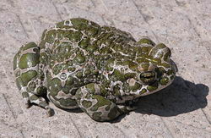

Эта ящерица - имеет средние размеры, длина ее тела 9-11 см, хвост примерно в 1,5 раза длиннее тела. Тело покрыто мелкой чешуей, щитками, зернышками. Самцы обычно зеленые или зеленовато-бурые, а самки буровато-серые. В зависимости от характера мест обитания окраска их тела может несколько различаться, но всегда сохраняется типичный рисунок из полос и пятнышек. Прыткая ящерица широко распространена в лесной и лесостепной зонах нашей страны, кроме Крайнего Севера.
Живет прыткая ящерица в сухих прогреваемых участках луга, лесных полян, опушек, рощ, сада. Она оправдывает свое название быстротой движений. Поймать ее нелегко, так как она очень осторожна и, потревоженная, быстро убегает.
В средней полосе нашей страны прыткая ящерица пробуждается весной. Питается в основном насекомыми: жуками, кузнечиками, гусеницами, и другими мелкими беспозвоночными животными. В поиске пищи ей нередко приходится взбираться на крутые склоны, ветви кустарника или дерева. В этом ей помогают острые коготки лап. Добычу она схватывает челюстями, затем разминает ее ими, освобождая от твердых частиц, а потом заглатывает целиком. Своеобразно защищается прыткая ящерица: если враг схватит ее за конец хвоста, то она, убегая, оставляет его в пасти врага. Позднее хвост вновь отрастает.
В период размножения эти ящерицы держатся парами и поселяются в норках, которые выкапывают лапами, или занимают норки других животных. Самка откладывает от 5 до 11 яиц в неглубокую норку. Потомство появляется в основном в середине лета.
Зимует прыткая ящерица в летних норах, вход в которые она закрывает сухими листьями и землей.
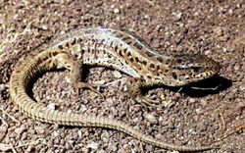

Размером несколько крупнее воробья, весит примерно 40 г. Верхняя сторона тела буровато-серая с черными продольными пестринами, а нижняя сторона - белая с темными пестринами на груди. По бокам хвоста есть светлые полоски.
Полевой жаворонок распространен в Европе, Азии, Северной Африке; птица перелетная, зимует на юге Азии и на севере Африки.
Полевой жаворонок живет на открытых пространствах: на лугах, полях, в степях. На места гнездования прилетает ранней весной с появлением первых проталин. Недаром его считают вестником весны. Всюду эти птицы обращают на себя внимание свои пением. Поют самцы в воздухе во время взлета вверх, и чем выше поднимаются, тем более звонкими становятся их голоса. При спуске они тоже поют, но более отрывисто. Приближаясь к земле умолкают.
Примерно через месяц после прилета жаворонок приступает к устройству гнезда. Гнездо несложное; состоит из сухой травы, корешков, а изнутри выстилается перьями, конским волосом. В кладке 5-6 буровато-серых с крапинками яиц; их насиживает самка в течение 12 дней. Птенцы вылупляются дружно. Они слепые, покрыты редким серовато-бурым пухом, что делает их почти незаметными в гнезде.
Заботу о птенцах проявляют оба родителя: самка чаще обогревает, реже кормит, а самец более часто прилетает к гнезду с кормом и защищает гнездо. В случае опасности он издает беспокойный крик - сигнал надвигающейся опасности.
Взрослые птицы и подросшие молодые кроме животных кормов поедают семена различных трав, собирают падалицу, потребляют и зеленые части растений.
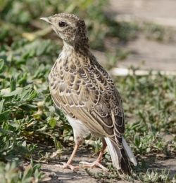

Длина тела 9-14 см, масса до 35 г. Мордочка несколько притуплена. Уши короткие. Хвост достигает примерно одной трети длины тела и покрыт густыми волосами. Конечности развиты слабее, чем у мыши. Окраска спинной стороны тела серовато-коричневая, а брюшко - беловатое.
Распространена в Европе, Азии, Северной Америке и Северной Африке.
Обыкновенная полевка обитает на лугах, опушках и вырубках леса, в речных долинах. Везде она живет колониями, состоящими из нескольких семей, устраивая сложные норы под землей. Каждая из таких нор состоит из нескольких камер и имеет разветвленную сеть ходов. В одних камерах расположены гнезда, а другие служат кладовыми для запасов корма. Питаются полевки растительной пищей; предпочитают стебли, листья, почки. Малая питательность зеленых частей растений заставляет зверьков часто кормиться, быть прожорливыми. За сутки они съедают корма столько, сколько весят сами. Поэтому полевки активны круглосуточно: покормившись, они скрываются в норах с тем, чтобы через короткое время вновь появиться и поесть. Осенью полевки переходят на питание семенами; для этого они переселяются в стога или скирды, расположенные на полях. Зимой живут под снегом в гнездах, сплетенных из сухой травы.
Обыкновенная полевка очень плодовита. За лето они размножаются 5-7 раз, и каждый раз самки рождают от 4 до 9 детенышей. Растут детишки быстро: уже на 8-9 день они становятся зрячими, а с 14 дня рождения начинают жить самостоятельно. Половая зрелость молодых наступает в возрасте двух месяцев. Столь высокая плодовитость полевки часто приводит к быстрому увеличению численности её популяции. В этом случае обыкновенная полевка может нанести весьма значительный ущерб полеводству, огородничеству и садоводству.

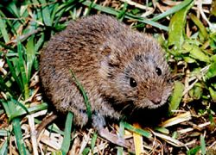

Непосредственно-образовательная деятельность детей
в старшей группе «Светлячок»
по развитию
экологических представлений

Тема: «Луг»

Программное содержание:

Познакомить детей с понятием «луг» и луговыми цветами - мак, ромашка, василек, клевер, колокольчик, вьюнок.
Учить детей эмоционально воспринимать и понимать смысл легенды, загадок, стихов, примет.
Словарь: луговые цветы, названия цветов на русском и украинском языках.
Развивать образное мышление.
Воспитывать умение видеть красоту и беззащитность природы.
Оборудование:
Картинки с изображением луга и луговых цветов.
Кубик, на гранях которого изображены мак, ромашка, василек, клевер, колокольчик, вьюнок.
Сушеные цветы ромашки.
Колокольчик.
Печенье с маком.
Ход занятия:
О возникновении цветов на нашей планете сложено много легенд. Вот одна из них.
Чтение легенды
В стародавние времена во мраке и стуже лежала Мать Сыра Земля. И пронзил однажды Ярило – у древних славян бог солнца, земли и плодородия, пламенем взора своего слои мрака над спавшей Землёй. Сразу воссияло красное Солнышко, даруя свет и тепло просыпающейся планете. Жадно пила она щедрые солнечные лучи, нежилась в юной своей красе, набираясь до краёв животворной силой. Молвил тогда Ярило: «Ох ты гой еси, Мать Сыра Земля! Полюби меня, бога светлого. За любовь за твою я украшу тебя синими морями, жёлтыми песками, голубыми реками, серебряными озёрами, зелёной травой-муравой, цветами алыми, лазоревыми …»
Вот так и пришли на Землю цветы. С тех пор каждую весну пробуждается Ярило от зимнего сна, садится на коней своих и украшает Мать Сыру Землю цветами и злаками, оживляет поля, луга, рощи и дремучие леса.
Сегодня мы поговорим о луговых цветах. Какие цветы называют луговыми? Те цветы, которые растут на лугу, называются – луговые цветы. А вот что такое луг, вам расскажет стихотворение.
Чтение стихотворения «Что такое луг?»
Что такое луг?
Ковёр травы вокруг.
Цветов нарядных венчики,
Звонкие кузнечики.
Мотыльки игривые,
Жуки неторопливые.
С мёдом сладким пчёлки,
Песня перепёлки.
Мяты аромат,
Лета нежный взгляд
И до белых мух
С дудочкой пастух.
Луг — это не только травы и цветы, а еще и насекомые — большие друзья цветов, и пастухи со стадами домашних животных, пасущихся на лугу.
Сегодня на занятии нам будет помогать кубик. Этот кубик не простой, этот кубик луговой. На каждой его грани изображен луговой цветок. Вы, ребята, будете кубик бросать и много нового узнавать.
Воспитатель предлагает детям по очереди бросать кубик и рассказывает о цветке, чья картинка выпала на верхней грани кубика.

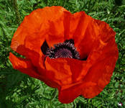
«Мак»
Гордый мак расцвел в долине
Алой каплей на равнине
Лепестки ласкает ветер...
Что красивей есть на свете?
(Наталья Майданик)
Мак – цветок изящный, красивый. Его лепестки бывают разного цвета: чаще всего красного, а еще розового, белого, фиолетового. Но цветки мака недолговечны, лепестки быстро опадают. За это зовут мак «цветком-однодневкой». Говорят про мак: «Днем цветет, а ночью опадет». Лепестки опадут, а в коробочке созреет множество мелких семян, и разнесет их ветер в разные стороны, далеко от цветка.
А родной братец лугового мака мак садовый дарит нам маковые зернышки. В конце занятия мы попробуем на вкус печенье с маком.
Пальчиковая гимнастика «Маки»
Маков красные цветки
Распускают лепестки.
(Сложенные ладони медленно развести в стороны, не отрывая руки в запястьях)
Ветерок чуть дышит,
Лепестки колышет.
(Покачивание пальцами)
Маков красные цветки
Завяли быстро лепестки.
(Сложить ладони в кулачки)
Маки коробочками качают,
Семена в них созревают.
(Сплести пальцы обеих рук, покачивание)
А как время подойдет
Их всюду ветер разнесет.
(Развести руки в стороны)
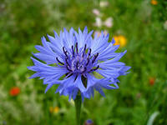
«Василек»
Загадка о васильке
Головка голубая
И длинный стебелёк,
Ну кто его не знает?
Это ...
(василёк)
Славянская легенда объясняет и происхождение названия. Одна русалка влюбилась в юношу по имени Василий. Но тот не ответил ей взаимностью и отказался последовать за ней в подводное царство. Влюблённая русалка обиделась и превратила юношу в синий цветок, который стали называть по его имени — василёк.
Цветки василька сидят как-бы в корзинке. Васильки бывают не только синего цвета, но и розового, белого, желтого, фиолетового.
Но эти красивые цветы не любят полеводы.
В траве густой, зелёной
Он выглядит нарядно,
Но с пашен, как сорняк,
Он изгнан беспощадно.
Динамическая пауза «На лугу поутру»
На лугу поутру
Мы затеяли игру.
Ты – ромашка, я – вьюнок.
Становитесь в наш венок.
(Взялись за руки построились в круг)
Раз, два, три, четыре.
Раздвигайте круг пошире.
(Ходьба по кругу)
А теперь мы – ручейки,
Побежим вперегонки,
(Бег по кругу)
Прямо к озеру спешим,
Станет озеро большим.
(Ходьба по кругу, остановиться, развести руки в стороны)
Как прекрасны все цветы!
А со мной согласны вы?
Вся природа дивным цветом
Расцвела. Спасибо, ЛЕТО!
(Дети кивают головой, поднимают руки в стороны)
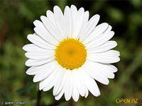
«Ромашки»
Загадка о ромашке
Стоят в поле сестрички –
Жёлтый глазок, белые реснички.
(Ромашки)
Белую ромашку нельзя перепутать ни с чем. Сразу чувствуется приятный аромат. Но ромашка аптечная обладает не только приятным запахом, но и действенными лечебными свойствами.
Стихотворение о ромашке
И если случится тебе простудиться,
Появится кашель, поднимется жар,
Подвинь к себе кружку, в которой дымится
Слегка горьковатый цветочный отвар.
Давайте насладимся приятным ароматом цветов ромашки.
Дети вдыхают запах сушеных цветков ромашки.

«Клевер»
Научное название клевера означает «трилистник». Как вы думаете, почему? Листок клевера состоит из трех частей.
Цветки у клевера бывают красные, розовые, белые. Клевер и шмели — лучшие друзья. Единственными насекомыми-опылителями, способными опылять клевер, являются шмели.
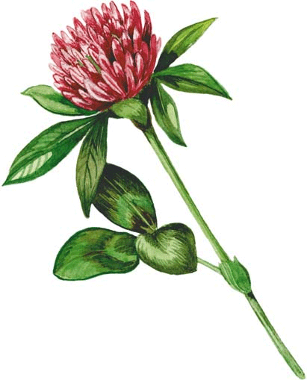
Клевер — медонос. Клеверный мёд относится к числу лучших. Послушайте народные названия клевера: красноголовник, красная кашка, медовый цвет, трехлистник луговой, троица. Попробуйте догадаться, за что клевер получил такие названия.
Спроси телёнка и барашка –
Цветка вкусней на свете нет.
Ведь не случайно «Красной кашкой»
Его зовут за вкус и цвет.
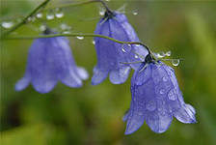
«Колокольчик»
Загадка о колокольчиках
То фиолетовый, то голубой,
Не раз на лугу он встречался с тобой.
Названье ему очень звонкое дали,
Но только звенеть он сумеет едва ли.
(Колокольчики)
Как вы думаете, за что колокольчик получил свое название? Форма его цветка похожа на звонкий колокольчик. Взгляните. (Показ колокольчика).
Цветок колокольчика почти всегда голубой разных оттенков, порой лиловый, изредка белый. Цветки у колокольчика ароматные.

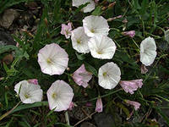
«Вьюнок»
Загадка о вьюнке
Тот, кто на поле бывал,
Тот, наверно, замечал,
Как вьётся розовый цветок,
Он называется? …
(вьюнок)
Название этого растения рассказывает о нем. Вьется, обвивается вокруг других растений, потому и назывется вьюнком.
Загадка о вьюнке
Перелез без рук, без ног
Через изгородь...
(вьюнок)
Научное название вьюнка происходит от слова «свёртываться», так как стебли вьюнка завиваются вокруг других растений.
Цветки вьюнка содержат нектар и пыльцу, которые привлекают диких пчёл, жуков и бабочек.
Есть такая примета: «Цветки вьюнка закрываются — дождь близок, распускаются в пасмурную погоду — к солнечным дням».
Сегодня мы много узнали про полевые цветы, давайте вспомним, что именно. Кидайте кубик и рассказывайте, что вы запомнили о цветке, оказавшемся на его верхней грани. Дети кидают кубик и рассказывают. Заканчивается занятие дегустацией печенья с маком.

Планирование работы

Недели | Непосредственно-образовательная деятельность  (игры-занятия) | Образовательная деятельность в рамках режимных моментах | Совместная деятельность педагога с детьми | Взаимодействие с родителями
I | Занятие № 1. Цель: знакомство с лугом, условия жизни растений на примере луга. | Что такое лес? Цель: дать представления о луге. Формировать представления о лесных и луговых растениях.  Объекты луга: животные, растения. Цель: дать первоначальное представление о луге. Воспитывать желание бережно относиться к лугу и его обитателям. Формировать у детей познавательный интерес к лугу. | Осенняя экскурсия на луг. Цель: расширить представления детей об осенних изменениях в природе на лугу. Учить устанавливать простые причинно-следственные связи в природе. Воспитывать интерес и желание бережно относиться к объектам экологической тропинки. | Информация для родителей «Значение луга в жизни людей».  Создание поделок из природного материала.
II | Занятие № 2. Цель: значение луга в жизни человека, природоохранительная деятельность. | Значение луга для жизнедеятельности человека.  Значение луга для здоровья человека. Цель: дать представления о значении луга для человека: оздоровительном, эстетическом. Охрана луга. | Сочинение стихов про луг. | Советы по безопасности на лугу.
III | Занятие № 3. Цель: использование модели взаимосвязи растений, животных и условий жизни. | Правила поведения на лугу. Цель: познакомить детей с правилами поведения на лугу. Познакомить с лекарственными растениями. | Путешествие на зеленый луг. | Совместная экскурсия родителей и детей на луг.
IV | Занятие № 4. Цель: взаимосвязь человека, почвы, растений на лугу. | Насекомые луга. Цель: расширять представления детей насекомых луга. Развивать интерес к объектам природы.  Стихи о луге. | Итоговое занятие «Луг. Лекарственные растения луга». | Участие родителей в открытом занятии.

Экспериментирование детей
средней группы «Светлячок»
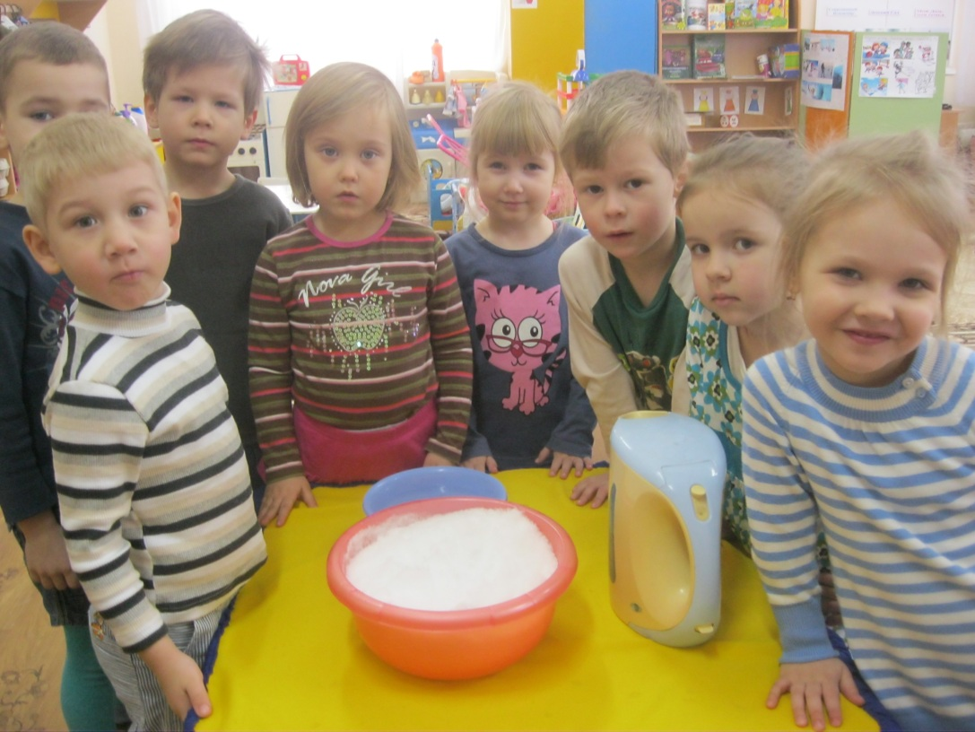

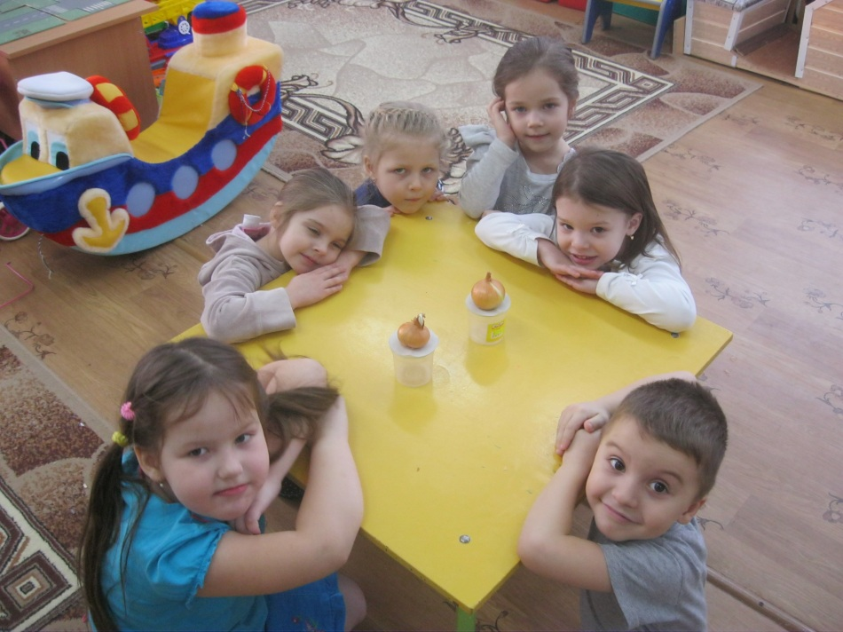
А что станет со снегом?

Учимся сажать зеленый лучок!
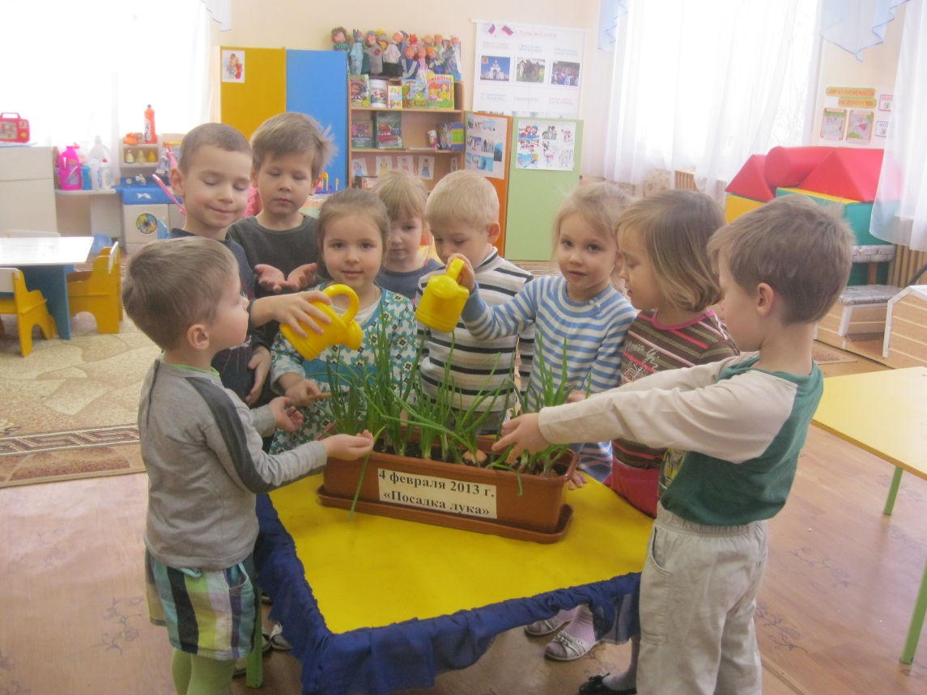

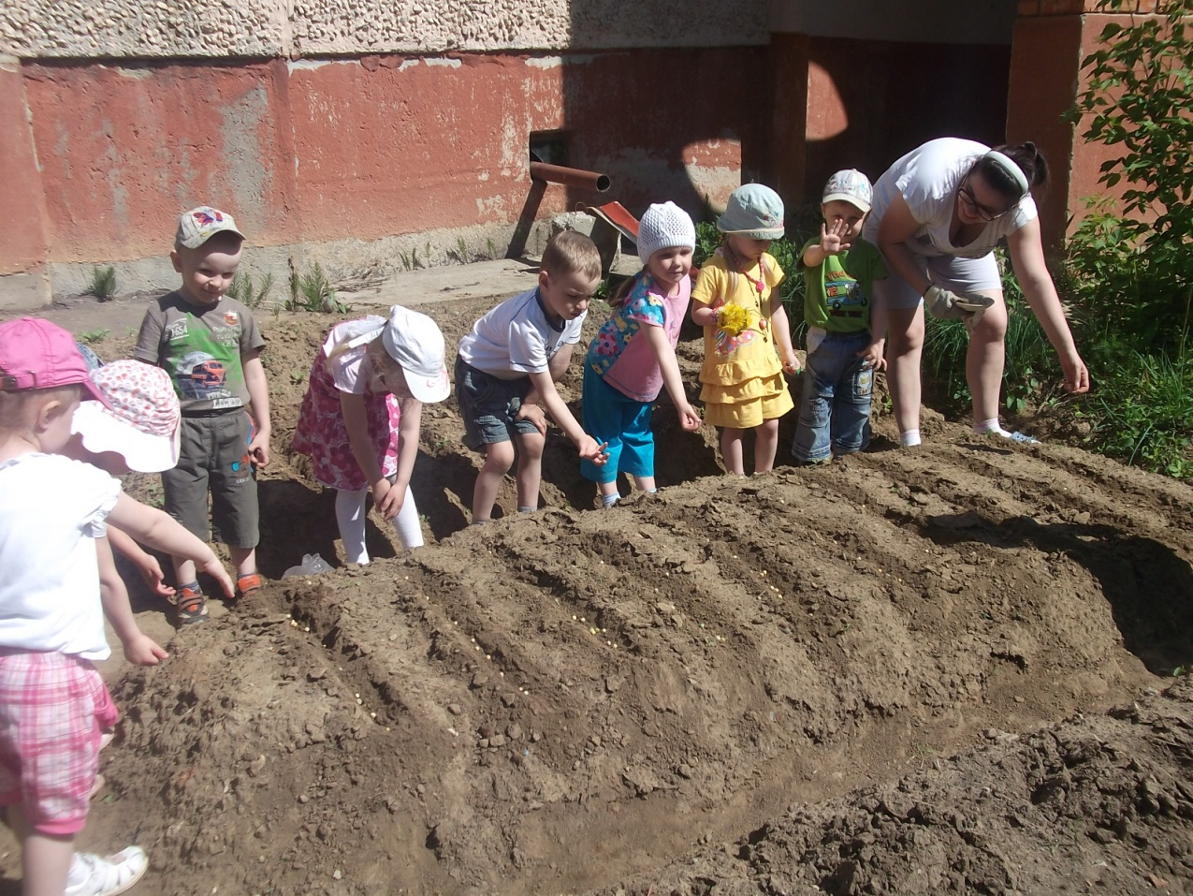
Позаботимся о луке, поливаем его каждый день!

Посадка зеленого горошка!
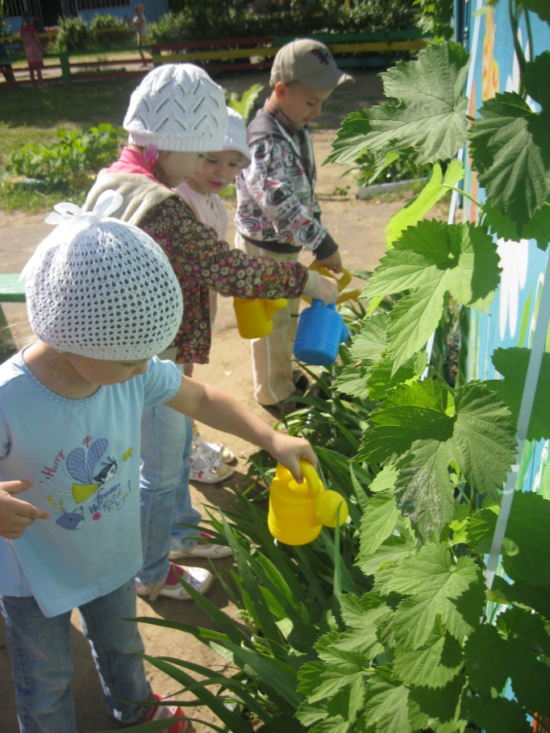

Поливаем горошек!
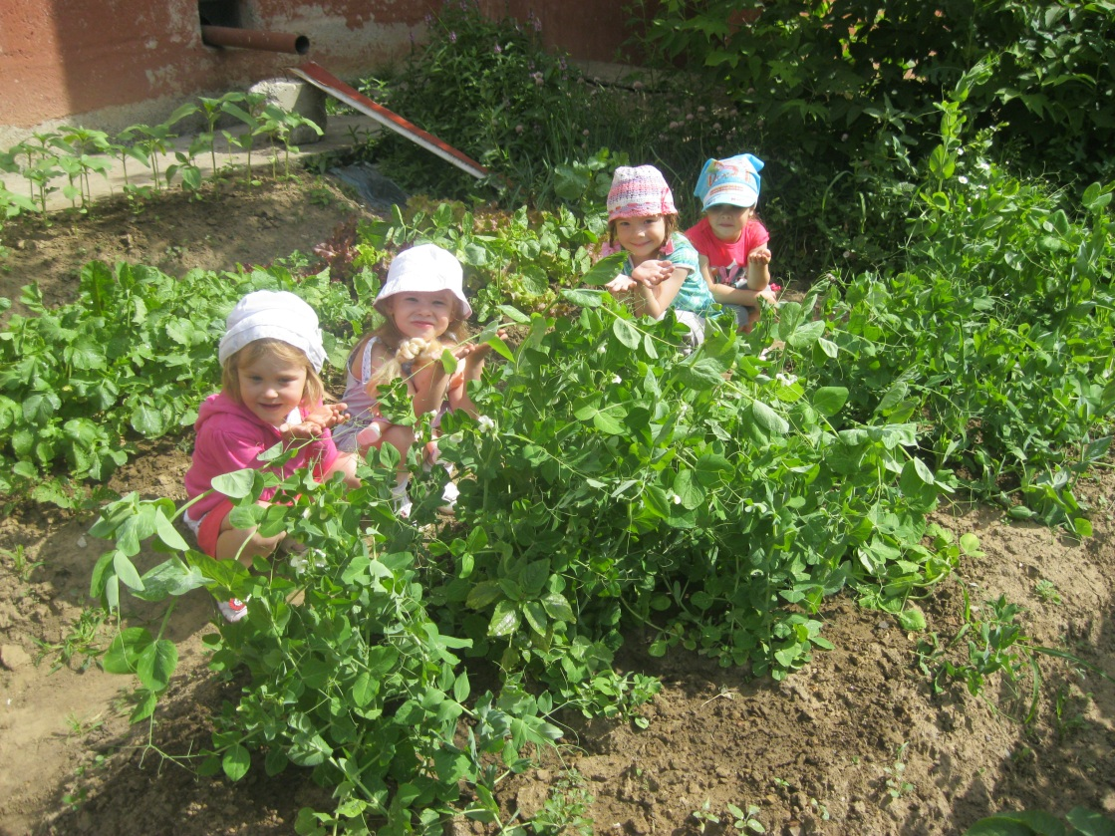

Вот какой мы получили урожай!

Заключение
Ребёнку - дошкольнику по природе присуща ориентация на познание окружающего
мира и экспериментирование с объектами и явлениями реальности.
Ценность реального эксперимента, в отличие от мысленного, заключается в том, что наглядно обнаруживаются скрытые от непосредственного наблюдения стороны объекта или явления действительности; развиваются способности ребёнка к определению проблемы и самостоятельному выбору путей её решения; создаётся субъективно – новый продукт.
Экспериментирование как специально организованная деятельность способствует становлению целостной картины мира ребёнка дошкольного возраста и основ культурного познания им окружающего мира.

Это всё – эксперименты –
Интересные моменты!
Всё, всё, всё хотим узнать!
Нужно всё зарисовать!
Как наш опыт получился,
Сколько времени он длился?
Удивляемся всему:
Как? Зачем? И почему?

